
 | Inicio |  | Quienes Somos |  | Productos |  | Preguntas Frecuentes |  | Contacto |  |  |  |  | 

 | 
  
  COLECCIÓN "FILLE"
  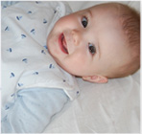
  COLECCIÓN "GARÇON"

